**프로젝트 명: EnjoyTrip_Spring_서울_16반_방태연_정현우**

**목적:** 이 프로젝트는 사용자가 관광지 목록을 확인하고 여행계획을 세워 관리할 수 있는 플랫폼으로, 여행계획 설정, 핫플레이스 공유등의 기능을 지원합니다.

**기능적 요구사항:**

1. **사용자 관리**
   * 회원가입 기능
   * 로그인 및 로그아웃 기능
   * 사용자 프로필 수정 및 회원 탈퇴 기능
2. **지역별 관광지 정보 열람**
   * 카카오 맵 AP와 공공데이터를 활용한 관광지 정보 열람
   * 시 도 구 군별 여행지 목록 필터 기능
   * 관광지 분류에 따른 여행지 목록 필터 기능
3. **여행 계획 등록 및 관리**
   * 사용자가 원하는 대로 여행 코스를 기록하고 이를 관리할 수 있음
   * 사용자가 원하는 여행 순서 대로 경로 생성
   * 사용자가 설정한 여행 코스를 공유하는 기능 추가 예정
4. **여행 경로 추천 서비스**
   * 여행 출발지와 도착지를 기준으로 경로에 있는 관광지를

추천해주는 서비스

* + 해당 추천 경로를 통해 여행계획을 생성할 수 있는 기능 추가 예정
  + 거리 기반 알고리즘 사용,   
    이후 데이터 기반 추천시스템등 적용 가능성 검토

1. **핫플레이스** 
   * 여행 중 방문한 여행지 및 핫플레이스를 공유할 수 있는 기능
   * 날짜별로 핫플레이스를 필터링하여 관광지처럼 열람 가능
   * 사진등을 추가하는 기능 추가 예정
2. **게시판** 
   * 여행이라는 주제로 자유롭게 토론할 수 있는 게시판 기능
   * 글 작성, 수정 삭제등이 자유로움

**비기능적 요구사항:**

1. **데이터 베이스**
   * 공공데이터의 여행지 정보 데이터를 정규화하여 데이터베이스 수정
   * 권한 기반 접근 제어 시스템 구현
2. **성능**
   * 게시판 검색시 문자열 매칭 알고리즘을 활용하여 검색 속도 향상
   * 다량의 데이터 처리 시스템의 안정성 및 성능 향상
   * 경로 추천시스템의 경로 탐색 알고리즘 성능 향상을 위한 알고리즘 적용
3. **사용자 경험 (UX):**
   * 직관적이고 사용하기 쉬운 사용자 인터페이스 제공
   * 페이지간 이동 로직 안정화를 통한 성능 향상
   * 모바일 및 데스크톱 환경에서의 호환성 향상 예정
4. **확장성:**
   * 새로운 기능 및 모듈의 쉬운 추가 가능성 고려
   * 사용자 수 증가에 따른 시스템 확장성 고려

**Usecase Diagram**

**회원 관리**

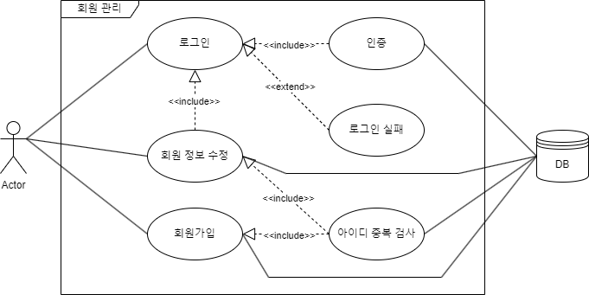

**지역별 여행지**

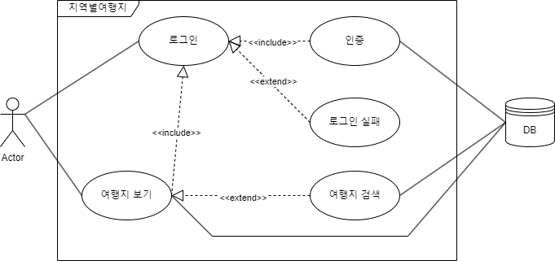

**여행 계획**

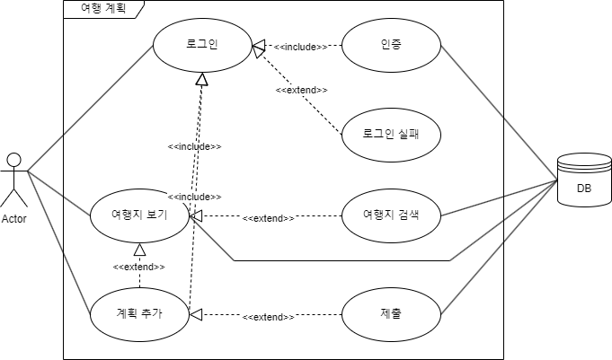

**핫플레이스**

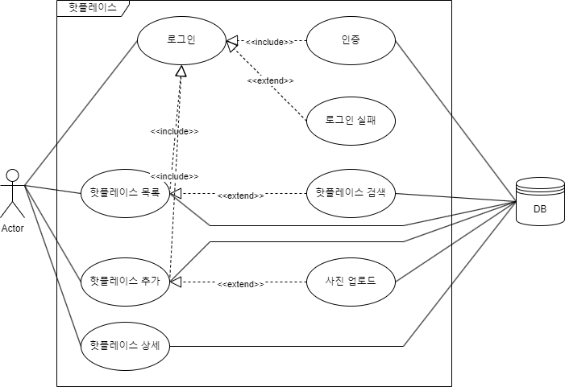

**Q&A 게시판**

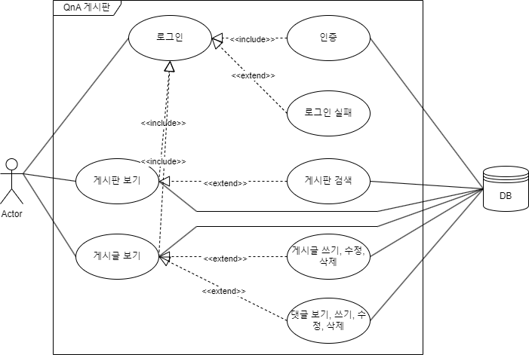

**ERD**

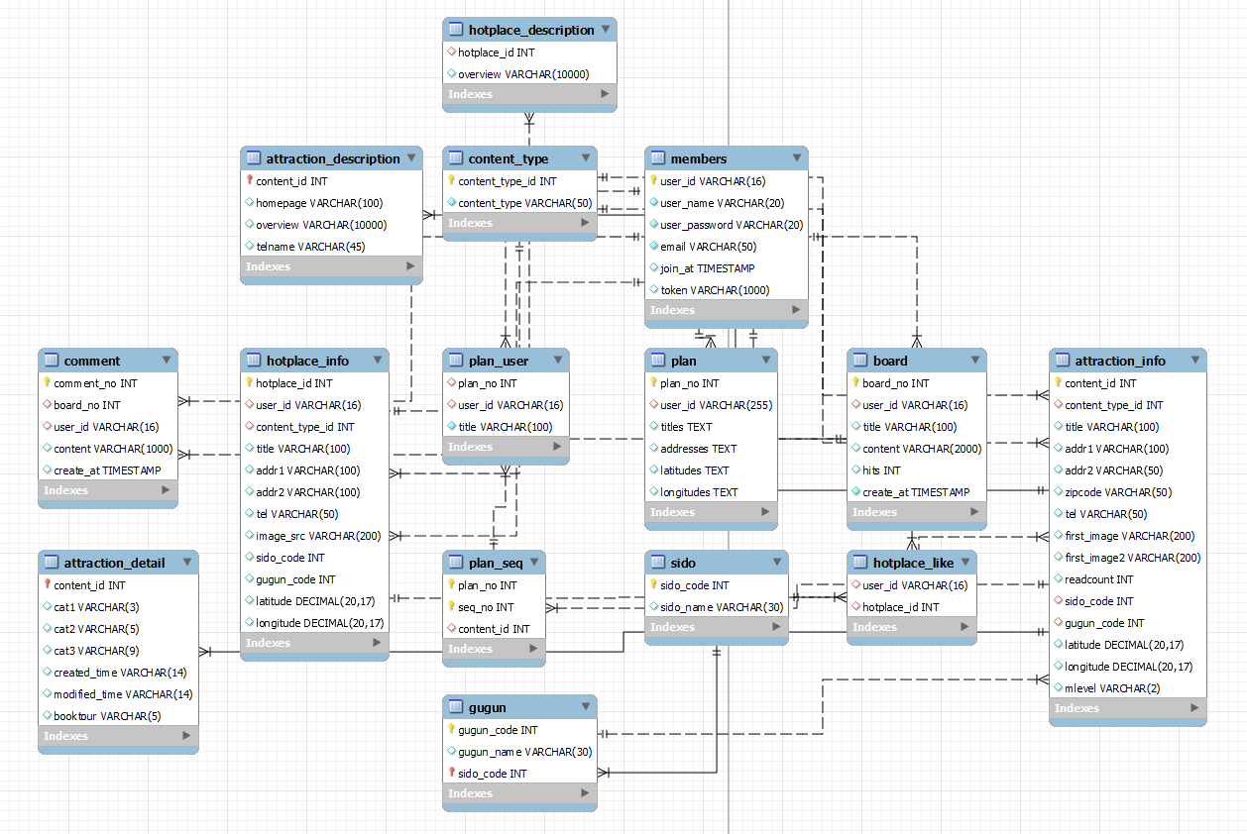

**Class Diagram**

**회원 관리**

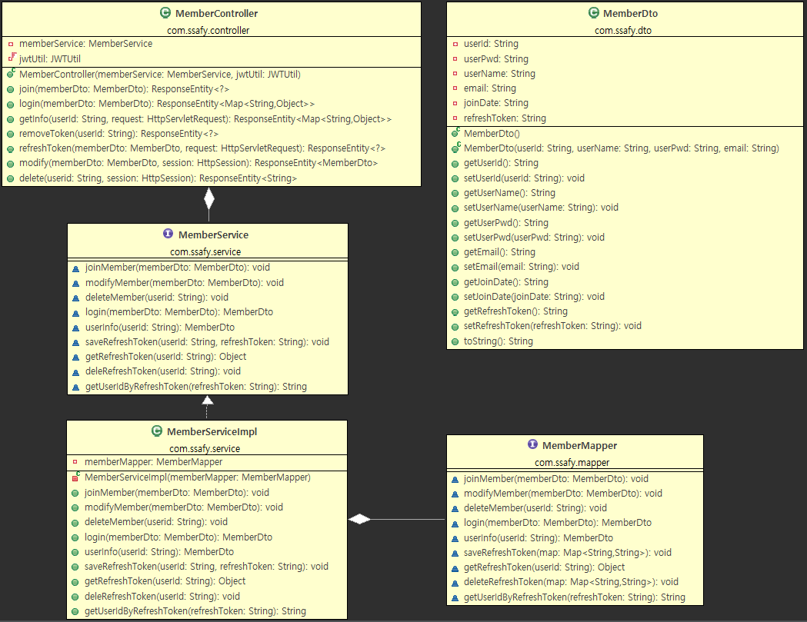

**지역별 여행지**

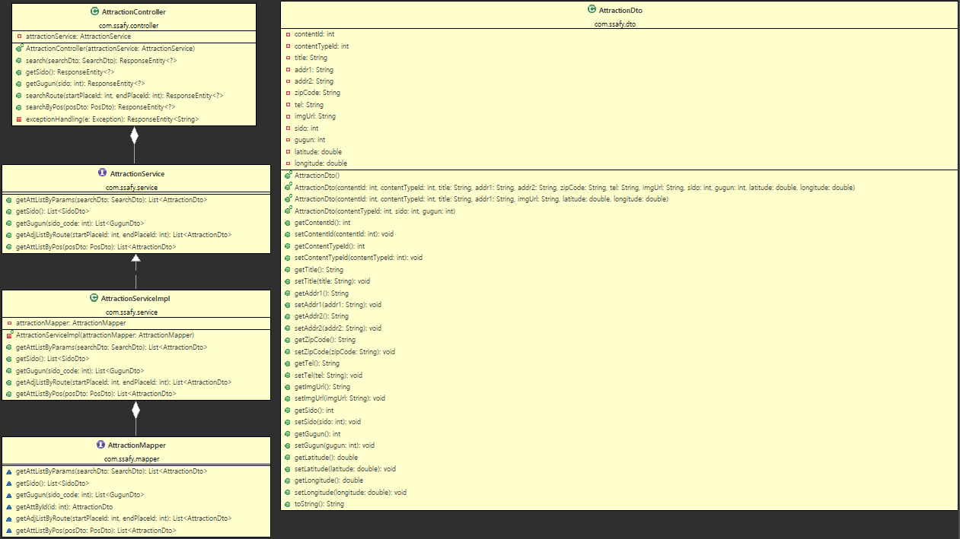

**여행 계획**

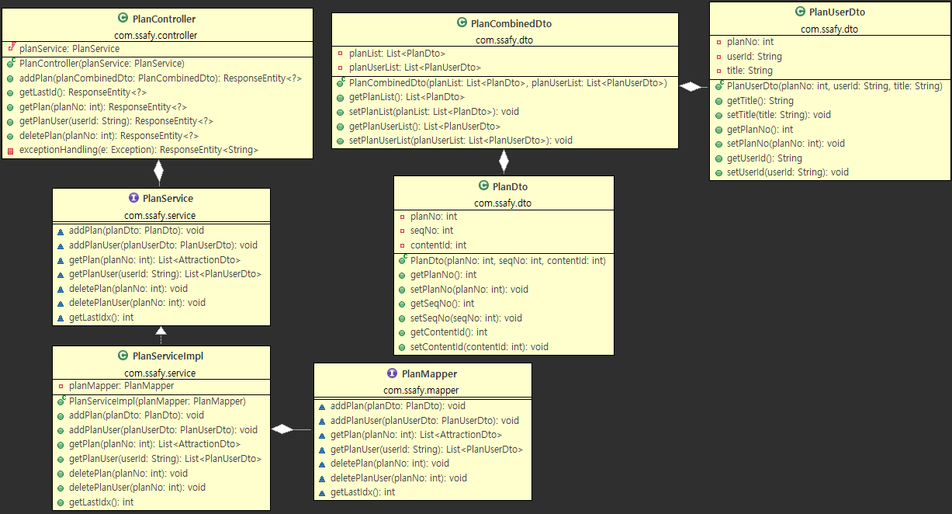

**핫플레이스**

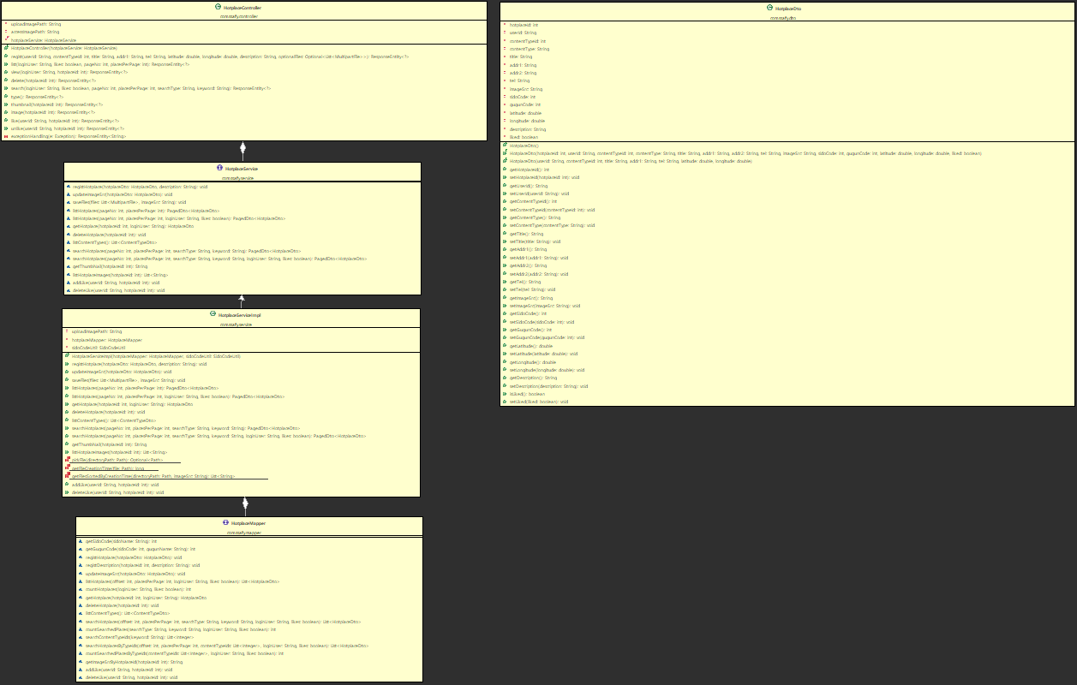

**Q&A 게시판**

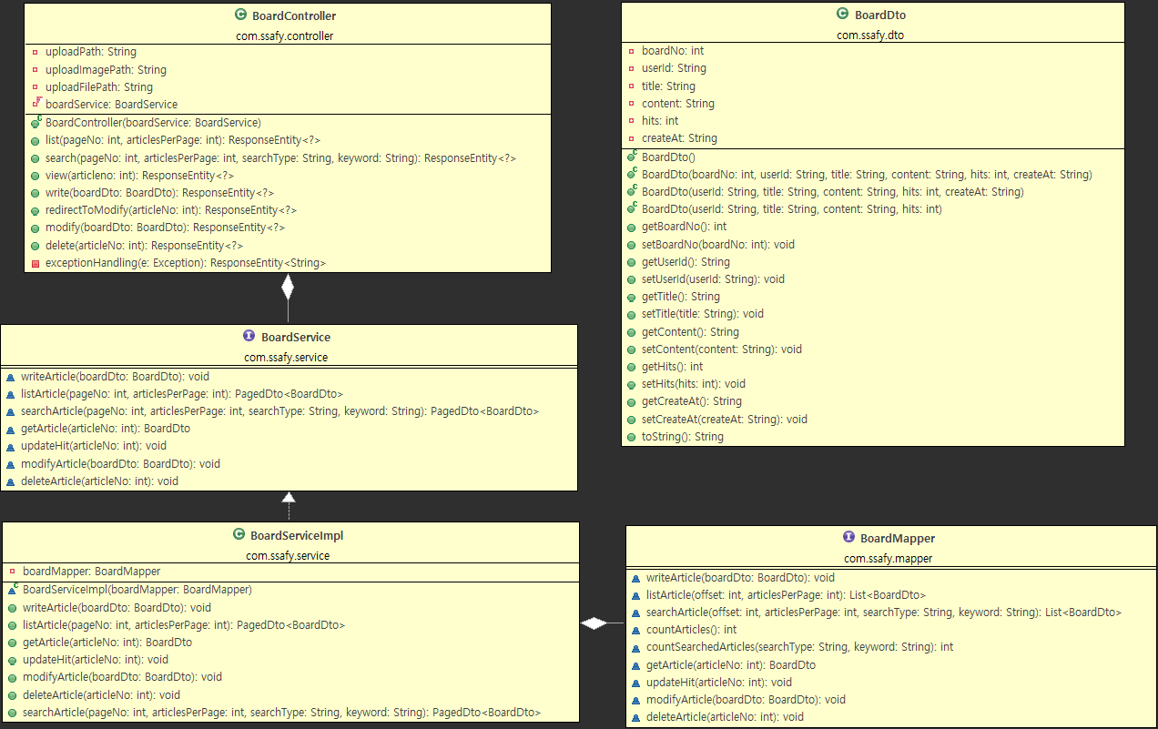

**댓글**

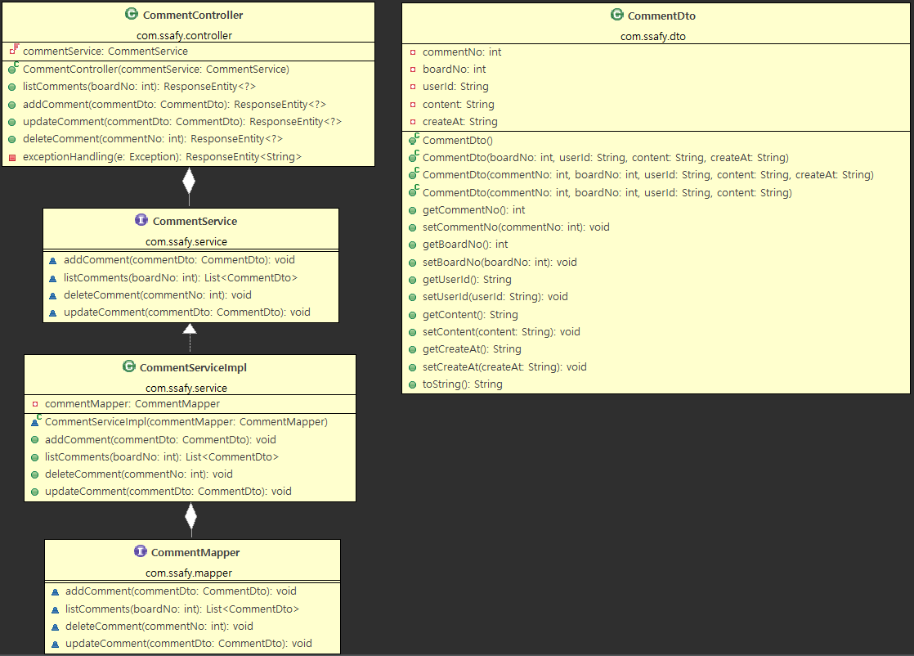

**기타**

